Skenario Pengujian Penelitian
An Adaptive Sample Processing Hybrid Framework for Stream Classification Under Severe Concept Drift
Dokumen ini menyusun skenario pengujian dari catatan kelompok. Protokol mengikuti interleaved test-then-train (prequential), dan pengaturan mengacu pada rancangan serta paper pendukung yang tersedia langsung di folder Paper final after discussion. Berkas PDF dalam subfolder tidak dibaca.
1. Tujuan dan Cakupan Skenario
Tujuan pengujian adalah membuktikan apakah kerangka kerja hybrid dapat mendeteksi severe concept drift, memulihkan akurasi dengan cepat, menjaga performa prediktif, dan berjalan efisien pada data stream. Skenario dibagi menjadi lima blok: baseline, skenario drift, variasi model, ablation, dan validasi data real-world.
- Sintetis terkontrol: 10.000 sampel per run, ukuran chunk S = 500, jumlah chunk 20, warm-up Chunk 1 (5%), drift point pada sampel ke-5.001/Chunk 11 (50%).
- Real-world: INSECTS (6 kelas) dan Electricity/Elec2 (2 kelas) sebagai validasi eksternal; ground-truth drift Electricity tidak diketahui.
- Setiap run menggunakan tiga model dasar yang sama: Decision Tree (Hoeffding Adaptive Tree), Online SVM (linear/SGD hinge), dan ANN (MLP 1–2 hidden layer).
- Setiap kombinasi faktor dijalankan 10 random seed; urutan stream tidak diacak setelah drift point ditentukan.
2. Protokol Eksekusi Interleaved Test-Then-Train
Protokol ini konsisten dengan catatan kelompok: setiap chunk diuji sebelum pembaruan, lalu dimasukkan ke buffer dan model diperbarui satu kali. Langkah monitoring drift juga dicatat agar waktu deteksi, alarm, dan respons adaptasi dapat dibandingkan.
Tahap | Sampel / Chunk | Aksi Sistem | Keluaran yang Dicatat
1. Inisialisasi dan warm-up | 1–500 / Chunk 1 (5%) | Melatih struktur awal DT, SVM, dan ANN; membentuk distribusi referensi W_hist dan ambang normal awal. | Akurasi warm-up (tidak masuk metrik utama), parameter awal, ukuran memori, latensi inisialisasi.
2. Pembelajaran normal dan evaluasi sekuensial | 501–5.000 / Chunk 2–10 | Test chunk → hitung akurasi → Window CUSUM → update model → update W_hist. | Chunk-level real-time accuracy, skor θ, jumlah alarm, latensi per chunk, akurasi chunk.
3. Kejadian severe drift dan respons hybrid | 5.001–5.500 / Chunk 11 (50%) | Test tanpa pengetahuan drift → deteksi severe drift → filtering sampel basi → augmentasi minoritas → retraining khusus → sesuaikan δ. | Akurasi terdegradasi, waktu/chunk deteksi, jumlah TP/FP/FN, φ dan jumlah augmentasi, waktu retraining.
4. Fase pemulihan akurasi | 5.501–6.500 / Chunk 12–13 | Model yang diperbarui diuji; pemulihan dinyatakan bila akurasi ≥95% baseline pra-drift. | Akurasi per chunk, recovery time RT, percentage of degradation episodes (PDE), fraction of time in degradation episodes (FTDE).
5. Lanjutan stream dan rekapitulasi | 6.501–10.000 / Chunk 14–20 | Siklus test-then-train berlanjut; seluruh metrik direkapitulasi di akhir stream. | Avg. real-time accuracy, prequential kappa, RT, PDE, FTDE, latensi eksekusi, peak memory.
3. Definisi Operasional dan Ambang keputusan
Istilah | Definisi Operasional | Ambang / Nilai yang Diawasi
Severe concept drift | Perubahan multi-class global real drift pada fungsi keputusan seluruh kelas; seluruh ruang fitur terdampak. | θ ≥ 3,0 untuk severe drift; 1,5 ≤ θ < 3,0 untuk medium drift; θ < 1,5 normal (nilai θ dicatat dari modul Window CUSUM).
Normal stream | Tidak ada perubahan konsep pada P(y|X) dan distribusi fitur. | θ < 1,5; akurasi stabil di atas ambang baseline.
Degradation episode | Akurasi chunk berada di bawah ambang toleransi setelah drift hingga model kembali pulih. | Ambang degradation disepakati sebelum run, misalnya akurasi < 95% baseline pra-drift selama ≥1 chunk.
Recovery | Akurasi kembali ke tingkat stabil setelah drift. | Akurasi ≥95% baseline pra-drift untuk 1–2 chunk berturut-turut.
Adaptasi lokal | Hanya kelas/segmen terdampak yang diperbarui menggunakan buffer terfilter dan augmentasi. | Perubahan AHT versus HT/HT-DW dibandingkan pada skenario yang sama.
Class imbalance | Distribusi kelas tidak seimbang, dengan kemungkinan perubahan peran kelas. | Rasio kelas dicatat per chunk; Macro-F1 dan balanced accuracy menjadi metrik utama.
4. Matriks Skenario Pengujian
Setiap skenario menetapkan dataset, jenis drift, severity, titik drift, model, dan adaptasi. Kombinasi minimum menghasilkan 180 run; perluasan ke 720 run hanya dilakukan bila sumber daya komputasi memadai.
ID | Skenario | Dataset | Drift | Severity | Drift Point | Model / Adaptasi | Fokus Pengujian | Hasil yang Diharapkan
S-00 | Baseline stasioner | Random RBF / Random Tree (sanity check) | Tanpa drift | Tidak ada | Tidak ada | DT, SVM, ANN / update kontinu | Kemampuan dasar dan stabilitas jangka panjang | Akurasi stabil; FTDE ≈ 0; baseline referensi terbentuk.
S-01 | Abrupt severe drift di tengah stream | Random RBF | Abrupt | Severe (high) | Chunk 11 (50%) | DT, SVM, ANN / hybrid | Deteksi cepat dan pemulihan | Akurasi turun tajam; deteksi ≤2 chunk; RT 1–3 chunk; akurasi kembali ≥95% baseline.
S-02 | Abrupt severe drift awal | Random Tree | Abrupt | Severe (high) | Chunk 6 (25%) | DT, SVM, ANN / hybrid | Pengaruh posisi drift awal | Deteksi cepat; pemulihan lebih singkat karena data baru lebih banyak tersedia.
S-03 | Abrupt severe drift akhir | Random RBF | Abrupt | Severe (high) | Chunk 16 (75%) | DT, SVM, ANN / hybrid | Pemulihan dengan sisa stream terbatas | Deteksi cepat, tetapi RT mungkin tidak tercapai sebelum stream berakhir.
S-04 | Gradual severe drift | Random RBF | Gradual | Severe (high) | Mulai sampel ke-5.001 (Chunk 11); transition 2–3 chunk | DT, SVM, ANN / hybrid | Stabilitas selama transisi | Akurasi menurun bertahap; deteksi lebih lambat; false alarm rendah.
S-05 | Incremental severe drift | Random Tree | Incremental | Severe (high) | Mulai sampel ke-5.001 (Chunk 11); transition 3–4 chunk | DT, SVM, ANN / hybrid | Deteksi perubahan kecil berulang | Sensitivitas θ menentukan deteksi; RT bergantung pada jumlah intermediate concept.
S-06 | Recurring severe drift A→B→A | Random RBF | Recurring | Severe (high) | Chunk 11 dan Chunk 16 | DT, SVM, ANN / hybrid | Pemanfaatan konsep lama dan pemulihan kedua | Pemulihan kedua lebih cepat bila buffer/replay konsep lama dipertahankan.
S-07 | Severity ablation | Random RBF | Abrupt | Low, medium, high | Chunk 11 (sampel ke-5.001) | DT, SVM, ANN / hybrid | Hubungan severity dengan penurunan dan RT | Low: dampak kecil; medium: penurunan sedang; high: penurunan besar dan RT lebih panjang.
S-08 | Locality ablation | Random RBF dan Random Tree | Abrupt | Severe (high) | Chunk 11 (sampel ke-5.001) | DT, SVM, ANN / hybrid | Perbandingan local vs global drift | Global lebih mudah dideteksi; local menghasilkan degradation lebih lama dan lebih banyak false negative.
S-09 | Single-class local drift | Random RBF | Abrupt | High magnitude | Chunk 11 (sampel ke-5.001) | DT, SVM, ANN / hybrid | Deteksi drift kelas tunggal | Skor θ lebih kecil; detector mungkin terlambat; akurasi hanya turun pada kelas terdampak.
S-10 | Multi-class local drift | Random Tree | Abrupt | High magnitude | Chunk 11 (sampel ke-5.001) | DT, SVM, ANN / hybrid | Deteksi drift beberapa kelas | Lebih sulit dari global; perlu filtering per kelas.
S-11 | Multi-class global drift | Random RBF | Abrupt | Severe (high) | Chunk 11 (sampel ke-5.001) | DT, SVM, ANN / hybrid | Deteksi drift seluruh kelas | θ tinggi; deteksi cepat; penurunan akurasi besar.
S-12 | Class imbalance ablation | Random RBF | Abrupt | Severe (high) | Chunk 11 (sampel ke-5.001) | DT, SVM, ANN / hybrid | Ketahanan terhadap kelas minoritas | Macro-F1 dan balanced accuracy diutamakan; augmentasi minoritas menurunkan PDE.
S-13 | Noise dan label uncertainty | Random Tree | Abrupt | Severe (high) | Chunk 11 (sampel ke-5.001) | DT, SVM, ANN / hybrid | Ketahanan terhadap noise dan label tidak pasti | Detektor tidak boleh terlalu sensitif; false alarm tetap terkendali.
S-14 | Strategi adaptasi: tanpa reset | Random RBF | Abrupt | Severe (high) | Chunk 11 (sampel ke-5.001) | DT, SVM, ANN / update kontinu | Kemampuan adaptasi implisit | Pemulihan lebih lambat; lebih sedikit data lama yang dibuang.
S-15 | Strategi adaptasi: reset penuh | Random RBF | Abrupt | Severe (high) | Chunk 11 (sampel ke-5.001) | DT, SVM, ANN / reset penuh saat drift | Kecepatan reset versus kehilangan pengetahuan | RT lebih pendek, tetapi dapat kehilangan informasi dan berisiko catastrophic forgetting.
S-16 | Strategi adaptasi: replay buffer | Random Tree | Abrupt | Severe (high) | Chunk 11 (sampel ke-5.001) | DT, SVM, ANN / sliding window replay | Stabilitas versus latensi | Pemulihan lebih stabil; latensi dan memori lebih tinggi.
S-17 | Validasi real-world: INSECTS | INSECTS | Abrupt, gradual, incremental, recurring | Severe | Sesuai varian dataset | DT, SVM, ANN / hybrid | Generalisasi pada data nyata | Peringkat model sintetis tetap konsisten atau diverifikasi ulang.
S-18 | Validasi tambahan: Electricity | Electricity/Elec2 | Ground-truth tidak diketahui | Tidak diketahui | Tidak diketahui | DT, SVM, ANN / hybrid | Pemeriksaan kestabilan tambahan | Hasil hanya sebagai pendukung; tidak dipakai menyimpulkan severe drift.
5. Skenario Konkret: 10.000 Sampel, 20 Chunk
Skenario ini mengikuti contoh kelompok: 10.000 sampel, chunk S = 500, warm-up Chunk 1, severe abrupt drift mulai sampel ke-5.001 (Chunk 11), dan pemulihan diamati pada Chunk 12–13. Skenario referensi ini wajib dijalankan untuk ketiga model dengan 10 seed.
Fase | Sampel | Chunk | Peristiwa / Aksi | Nilai Contoh | Metrik yang Diverifikasi
Warm-up | 1–500 | 1 | Pelatihan awal dan pembentukan W_hist. | Parameter awal disimpan; belum ada metrik test-then-train. | Tidak dihitung sebagai metrik utama; parameter awal dan latensi inisialisasi dicatat.
Normal | 501–5.000 | 2–10 | Test → monitoring CUSUM → train → update W_hist. | Akurasi stabil 90%–94%; θ = 0,4 < 3,0. | Chunk accuracy, skor θ, latensi update, jumlah false alarm.
Severe drift | 5.001–5.500 | 11 | Test tanpa update; drift terdeteksi; filtering dan augmentasi; retraining khusus. | Akurasi turun 92%→45%; θ = 4,8 ≥ 3,0; δ diturunkan 0,3→0,1. | Waktu deteksi, TP/FP/FN, jumlah sampel basi dibuang, jumlah augmentasi, waktu retraining.
Pemulihan | 5.501–6.500 | 12–13 | Model hasil adaptasi diuji; pemulihan dipantau. | Chunk 12 = 78%; Chunk 13 = 91%. | RT = 2 chunk; PDE = 1 episode; FTDE = 2/20 = 10%.
Lanjutan | 6.501–10.000 | 14–20 | Evaluasi normal berlanjut. | Akurasi stabil di atas 90%. | Avg. accuracy 88,5%; kappa 0,82; RT 2; latensi 0,12 detik/chunk.
6. Metrik Evaluasi
Kelompok | Metrik | Rentang | Implikasi Baik | Implikasi Buruk | Ambang Keputusan
Prediktif | Average Prequential / Real-Time Accuracy (Avgracc) | 0%–100% | >85%–90%: sangat baik dan konsisten. | <50%–60%: degradation episode gagal diadaptasi. | Akurasi akhir ≥85% dan tidak ada episode terdegradasi berkepanjangan.
Prediktif | Prequential Kappa Statistic (κ) | -1,0 s.d. +1,0 | >0,70: sangat baik, bukan menebak kelas mayoritas. | ≤0: sama dengan atau lebih buruk dari tebakan acak. | κ >0,70 dianggap sangat baik; κ <0 memerlukan investigasi.
Adaptabilitas | Recovery Time / Recovery Speed under Accuracy (RT/RSA) | 1 s.d. N chunk | 1–3 chunk: adaptasi cepat. | >10 chunk atau tidak konvergen: adaptasi gagal. | RT ≤3 chunk dianggap sangat baik; RT tidak tercapai dicatat gagal.
Adaptabilitas | Percentage of Degradation Episodes (PDE) | 0%–100% | <1%: sangat baik, drift jarang menurunkan performa. | Tinggi: model rentan terhadap drift. | PDE <1% dianggap sangat baik; PDE 10% masih dapat diterima pada severe drift.
Adaptabilitas | Fraction of Time in Degradation Episodes (FTDE) | 0,0 s.d. 1,0 | Mendekati 0%: hampir selalu optimal. | >10%–20%: banyak waktu dalam kondisi sub-optimal. | FTDE <10% pada skenario severe; FTDE 10% masih sesuai contoh kelompok.
Efisiensi | Execution Latency / Runtime | >0 detik | Kecil: siap untuk stream berkecepatan tinggi. | Besar: berisiko bottleneck/lag. | Latensi rata-rata ≤0,12 detik/chunk pada konfigurasi referensi.
Efisiensi | Robustness Index (R_ALG) | ≥1,0 | Tinggi: generalisasi kuat di berbagai dataset. | Rendah: tidak stabil terhadap variasi drift. | R_ALG ≥1,0 dianggap memadai; dibandingkan dengan baseline minimum.
7. Kombinasi Run dan Perbandingan Model
Konfigurasi | Model | Drift | Dataset | Adaptasi | Seed | Jumlah Run
Minimum | DT, SVM, ANN | Abrupt, gradual, recurring | Synthetic locality benchmark, INSECTS | Tanpa reset, ADWIN-reset | 10 | 180
Perluasan severity | DT, SVM, ANN | Abrupt, gradual, recurring | Synthetic locality benchmark, INSECTS | Tanpa reset, ADWIN-reset | 10 | 360
Perluasan penuh | DT, SVM, ANN | Abrupt, gradual, recurring | Synthetic locality benchmark, INSECTS | Tanpa reset, ADWIN-reset, replay buffer | 10 | 720
Validasi tambahan | DT, SVM, ANN | Varian INSECTS | INSECTS, Electricity | Adaptasi terbaik | 10 | Menyesuaikan varian yang tersedia
8. Analisis Hasil dan Kriteria Penerimaan
Pertanyaan | Analisis | Kriteria Penerimaan
Model manakah yang paling baik di bawah severe drift? | Bandingkan Avgracc, Macro-F1, dan balanced accuracy antar model pada skenario S-01, S-07, dan S-11. | Model terbaik memiliki Avgracc ≥85%, Macro-F1 ≥0,80, dan balanced accuracy ≥0,80.
Model manakah yang pulih paling cepat? | Bandingkan RT, PDE, dan FTDE pada abrupt, gradual, incremental, dan recurring drift. | RT ≤3 chunk, PDE <1%, FTDE <10%.
Apakah performa prediktif sejalan dengan efisiensi? | Bandingkan latensi, throughput, dan peak memory terhadap Avgracc dan RT. | Model dengan Avgracc tinggi tidak boleh memiliki latensi melebihi ambang 0,12 detik/chunk.
Apakah hasil sintetis berlaku pada data real-world? | Bandingkan peringkat model pada INSECTS dengan synthetic locality benchmark. | Peringkat model konsisten atau perbedaan dapat dijelaskan oleh karakteristik dataset.
Apakah adaptasi lokal lebih baik daripada retraining penuh? | Bandingkan HT, HT-DW, dan AHT pada skenario S-14 dan S-15. | AHT meningkatkan akurasi dan/atau memperpendek RT tanpa meningkatkan latensi secara signifikan.
9. Kontrol Validitas dan Risiko
- Jangan membagi data stream secara statis; seluruh sampel harus mengikuti urutan temporal dan skema test-then-train.
- Gunakan standardisasi yang hanya memanfaatkan data yang sudah tiba untuk mencegah future-data leakage.
- Simpan drift point, severity, seed, versi kode, dan parameter eksperimen agar hasil dapat direproduksi.
- Ketiga model harus menerima urutan data, ukuran chunk, label delay, dan strategi reset yang sama.
- Jangan menyimpulkan severe drift dari Electricity karena ground-truth drift-nya tidak diketahui.
- Risiko: paper pendukung di folder ini sebagian besar fokus pada drift detector, ensemble, neuro-fuzzy, dan optimasi; rancangan tiga model DT–SVM–ANN tetap mengikuti catatan kelompok dan Rencana Tugas Kelompok.
- Risiko: nilai akurasi, θ, δ, latensi, dan metrik contoh dalam dokumen ini adalah contoh rencana; hasil akhir harus mengikuti keluaran eksperimen sebenarnya.

Lampiran Gambar Skenario Pengujian
Ilustrasi visual untuk melengkapi dokumen skenario pengujian severe concept drift
Gambar 1. Taksonomi Lokalitas Concept Drift
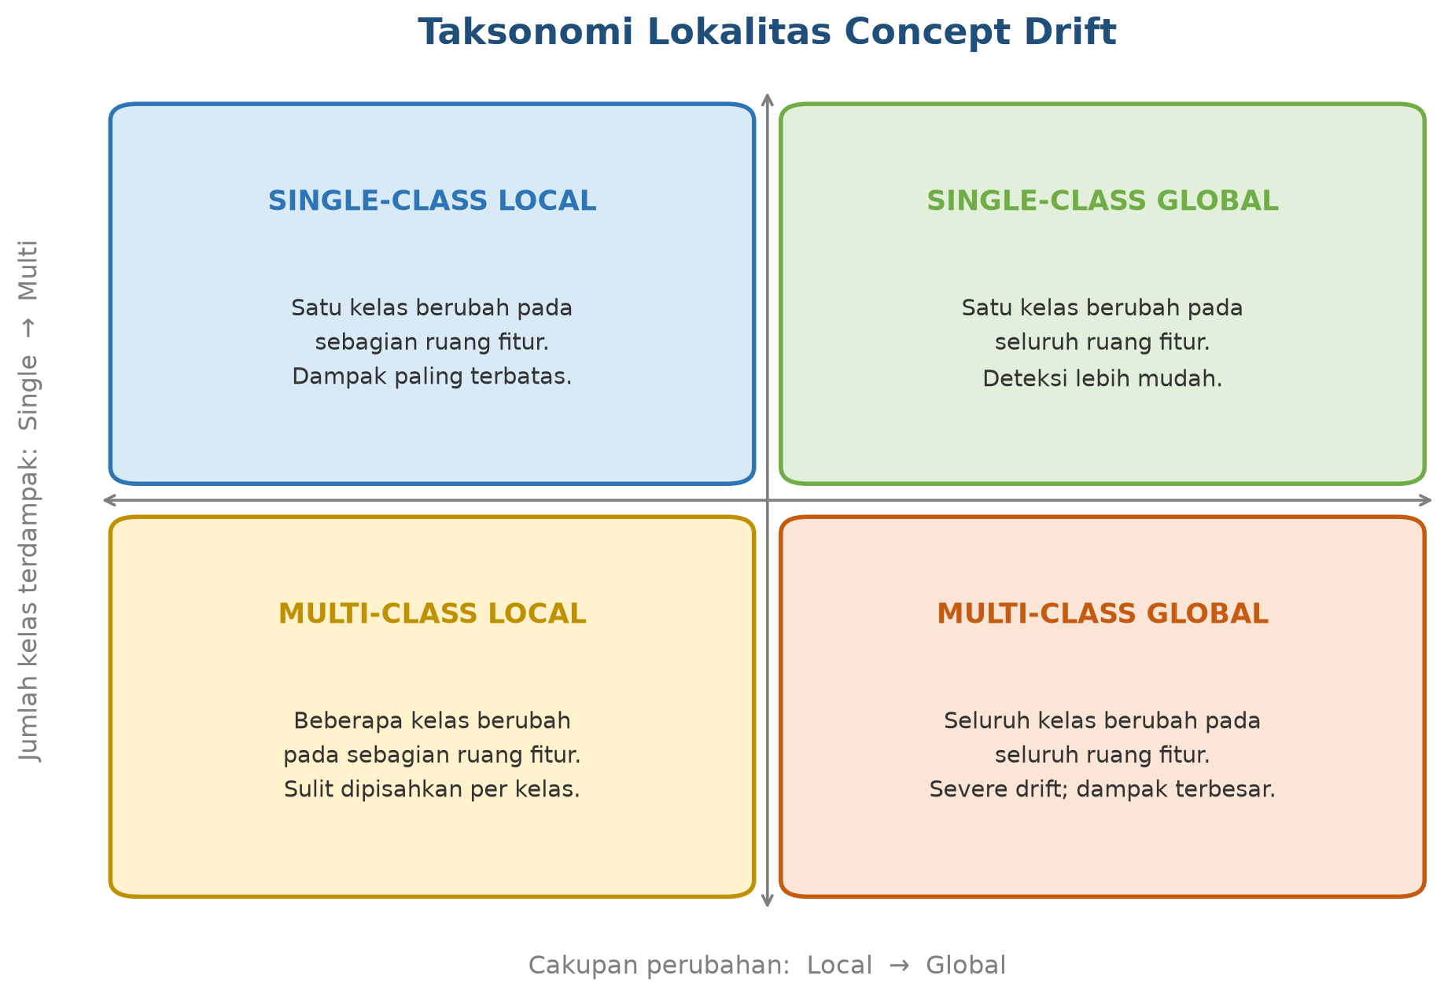
Pembagian skenario berdasarkan jumlah kelas dan cakupan ruang fitur yang terdampak.
Gambar 2. Kronologi Eksekusi Eksperimen
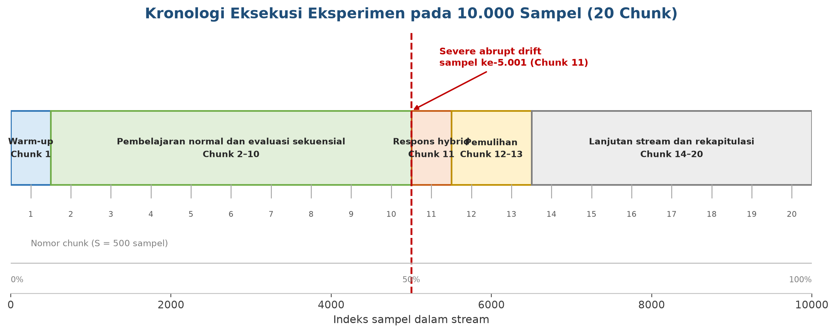
Alur 10.000 sampel dengan ukuran chunk 500, warm-up Chunk 1, dan severe drift mulai sampel ke-5.001.
Gambar 3. Ilustrasi Degradasi dan Pemulihan Akurasi
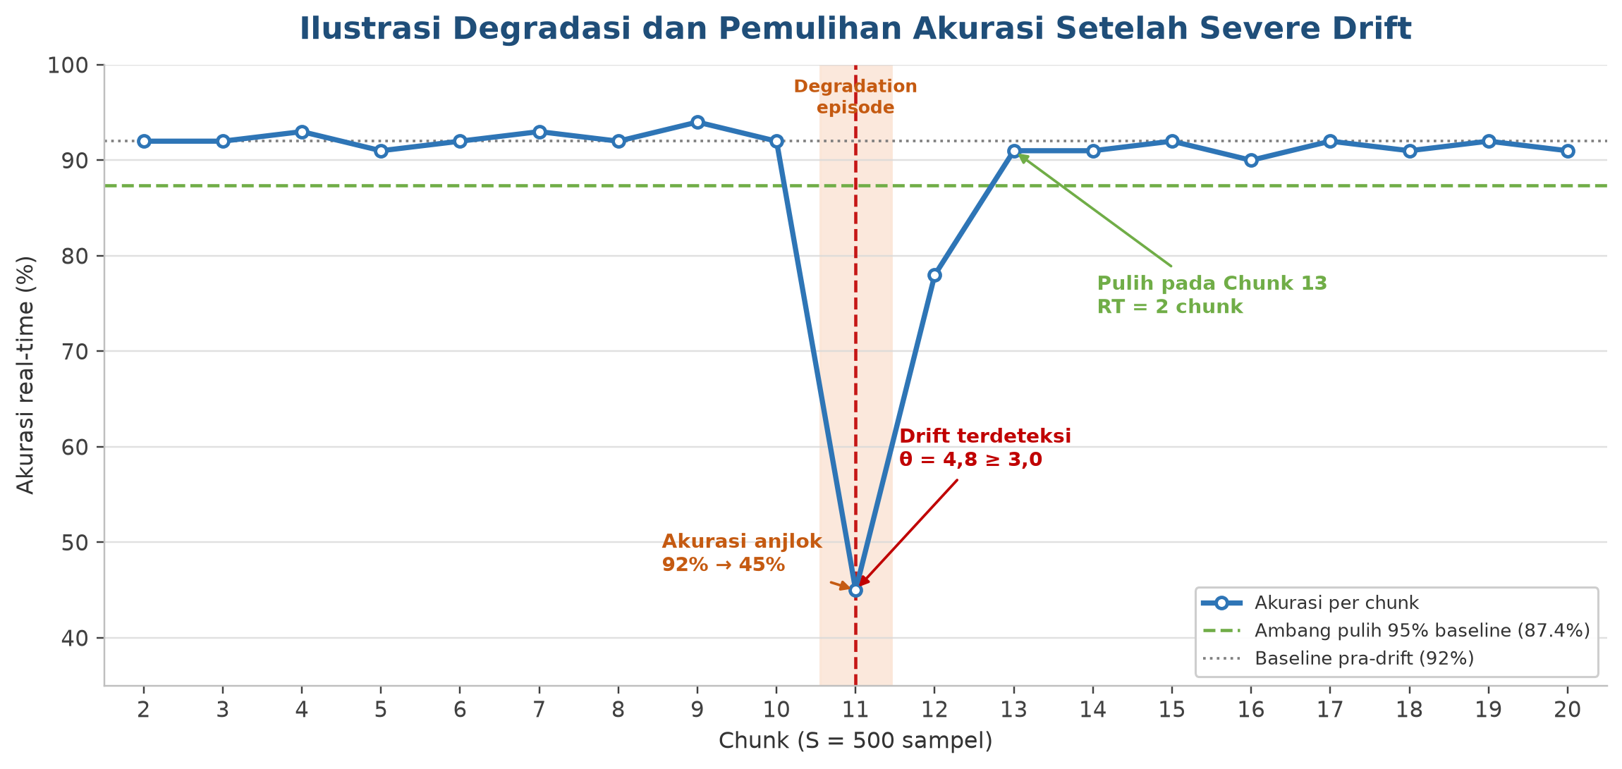
Contoh ilustratif; angka aktual harus diganti dengan hasil eksperimen.
Gambar 4. Komposisi Skenario Pengujian
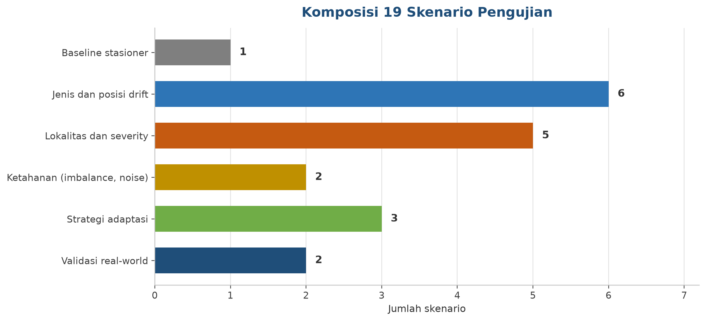
Ringkasan 19 skenario yang tercantum dalam matriks pengujian.

